OMNI.IG.9 |  | Tiempo : 20 Minutos
Este Ejercicio consta de 50 preguntas

1. ¿Qué palabra es más general o comprende a las otras cuatro?

A. Antracita B. Hulla C. Carbón D. Lignito E. Cisco

2.- De las figuras de la derecha (a b c d e ) elegir la figura que corresponde a la incógnita

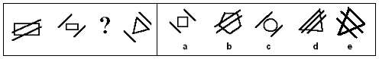

3. ¿Qué palabra completa mejor la frase siguiente?

LIBRO es a BIBLIOTECA como DIARIO es a ......

A. Pinacoteca B. Hemeroteca C. Revista D. Contabilidad E. Quiosco

4.- Todos los neumáticos son de goma. Todo lo de goma es flexible. Alguna goma es negra. Según esto, ¿cuál o cuales de las siguientes afirmaciones son ciertas?

A.- Todos los neumáticos son flexibles y negros.
B.- Todos los neumáticos son negros.
C.- Sólo algunos neumáticos son de goma.
D.- Todos los neumáticos son flexibles.
E.- Todos los neumáticos son flexibles y algunos negros.

 | A | B | C | D | E
 | A y B | B y C | D | D y E | C y D

5.- Escriba entre paréntesis una palabra de 5 letras que, si va precedida de las letras a la izquierda del paréntesis o seguida de las letras de la derecha, forma en cada caso una palabra de 7 letras.

GA (_ _ _ _ ) CA

6.- ¿ Que figura continua la serie de la izquierda?


a b c d

7. ¿Qué palabra completa mejor la frase?

BAQUELITA es a AISLANTE como COBRE es a ......

A. Conductor B. Bronce C. Selector D. Estaño E. Constrictor

8.- Luis tiene el doble de años que Miguel y Miguel la mitad que Lourdes que tiene 24. ¿Cuántos años tiene Luis?.

A | 12 | B | 15 | C | 20 | D | 24

9.- Que numeración, corresponde a la ficha vacía?

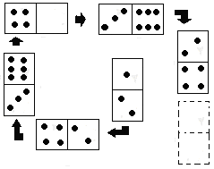

10.- TRAIDOR es a OSADO como DESLEAL es a...

a) Pérfido b) Atrevido c) Olvidado d) Fiel

11.- que figura corresponde a la casilla vacía?

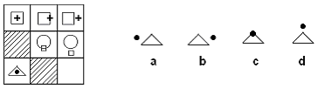

12.- ¿Qué letra continua la serie? H, I, I, J, I, K, L, M, I,

13.- ¿ Cuál es el doble de la mitad de 124?

A | 62 | B | 124 | C | 248 | D | 64

14. -¿Cuál de las cuatro figuras inferiores completa mejor la serie inicial ?

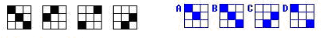

15.- ¿Qué letra continua la serie? A, C, F, J, Ñ, T,

16. -¿Cuál de las parejas de números es la continuación más lógica de la serie propuesta?

2, 8, 3, 7, 5, 6, 8, 5, _, _

A) 8, 6 B) 11, 4 C) 12, 4 D) 12, 6

17.- Si a la palabra COMENDADORA le corresponde el número 12345676287. ¿Qué número corresponderá a la palabra REDOMADA?.

A | 84627367 | B | 84623776 | C | 84623767 | D | 48623767

18.- En un corral hay conejos y gallinas. En total hay 46 cabezas y 142 patas. ¿Cuántas gallinas y conejos hay, respectivamente?

A | 25 y 21 | B | 21 y 25 | C | 20 y 26 | D | 22 y 20

19.- Que Numeración corresponde a la casilla vacía?

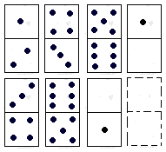

20.- Si A es mayor que B y B mayor que C, y si Z es menor que Y, siendo a su vez Y menor que X, ¿ cuál sería la relación entre P y Q?

a) P > Q b) Q = P c) Q > P d) P = 2Q

21.- Solo una de las Cinco figuras a la derecha del modelo, es igual al mismo,, aunque en distinta posición. Las figuras pueden girar en el plano horizontal, a derecha e izquierda no cabe darles la vuelta o voltearlas.

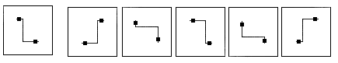
A B C D E

22.- x/4 = 16/x. ¿Cuánto vale x?

A | 64 | B | 4 | C | 8 | D | 6

23 .- Que numeración corresponde a la casilla vacía?

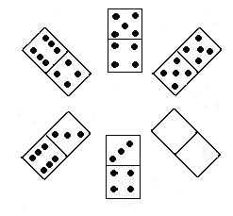

24.- Mi color favorito es un color primario. El rojo es un color primario, entonces:

a) El rojo es mi color favorito.
b) El rojo puedo o no ser mi color favorito.
c) Mi color favorito es el azul.
d) Mi color favorito es el amarillo.

25.- De las figuras de la derecha (a b c d e ) elegir la figura que continuaría la serie después del segundo interrogante, es decir, en quinto lugar

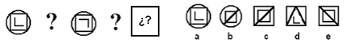

26.- x/9 = 3/27. ¿Cuánto vale x?

A | 1 | B | 9 | C | 3 | D | 27

27.- 75253604589 es a DILIGENCIAS como 8360789 es a ...

a) AGENCIA b) AGENDAS c) ANIDASE d) SANEASE

28.- Encuentre una palabra que pueda significar lo mismo que las dos que se indican:

POEMA _______ PIEDRA

29.- El año en que nació Newton (siglo XVII) está representado por un número de cuatro cifras que suman 13. La cifra de las decenas es doble que la de las unidades. ¿En qué año nació Newton

A | 1624 | B | 1648 | C | 1642 | D | 1543

30.- A la derecha de la figura modelo, hay 5 parecidas, solo una es igual al modelo. ¿Cuál?

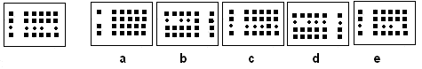

31. ¿Qué cifra continúa la serie? 19 16 20 15 21 14 22 ...

A. 9 B. 10 C. 17 D. 23 E. 13

32.- que figura de la derecha (a b c d ) corresponde a la casilla rayada de la izquierda

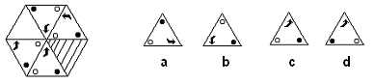

33.- Cuando Arturo va a clase, siempre lleva su carpeta. A veces también lleva varios libros. Hoy ha ido a clase, por lo tanto:

a) Arturo ha llevado hoy varios libros.
b) Arturo ha llevado hoy la carpeta.
c) Arturo ha llevado hoy a clase su carpeta y algunos libros.
d) Arturo ha llevado hoy su carpeta y ha podido o no llevar libros.

34.- Continúe la serie: 4, 2, 7, 5, 10, 8, 13. ¿?

a) 9. b) 11. c) 123. d) 15.

35.- De las 4 figuras de la derecha (a b c d) elegir la que continúa con más lógica la serie

 | 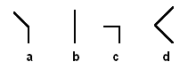

36.- ¿Qué letra continua la serie? m, a, x, n, b, y, ñ,

37. ¿Qué palabra tiene dos vocales o dos consonantes juntas?

A. Movedizo B. Enojoso C. Acalorar D. Tiburón E. Picaresca

38.- . Indique cómo continuaría la serie: 2, 7, 5, 8, 2, 10, 5, ¿?

a) 10. b) 11. c) 12. d) 13.

39.- Cuando uso camiseta interior, no me pongo jersey. Cuando me pongo cinturón, no suelo levar pantalones claros. Ahora bien, siempre llevo camiseta interior o cinturón, por tanto:

a) Mis pantalones son oscuros.
b) Uso camiseta interior o mi pantalón no es claro.
c) Uso jersey y pantalones oscuros.
d) Ninguna de las respuestas anteriores es correcta.

40.- ¿Qué palabra significa lo mismo que NIMIO?

NIMIO: A. Excesivo B. Molesto C. Envidioso D. Insignificante E. Descuidado

41.- De las cuatro figuras de la derecha (a b c d) elegir la figura que continúa con más lógica la serie

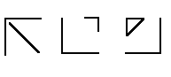 | 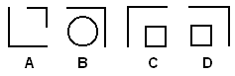

42.- ¿Qué cifra continúa la serie? 8 6 4 12 10 8 24 ...

A. 15 B. 18 C. 20 D. 22 E. 24

43.- ¿Qué palabra es más general o comprende a las otras cuatro?

A. Silla B. Mueble C. Mesa D. Estantería E. Cama

44. ¿Cuál es el resultado de restar a 80'015 treinta enteros una décima y cinco centésimas?

a) 50'965. b) 49'865; c) 49'995. d) 50'495.
45. ¿Qué par de palabras completa mejor la frase, poniendo la 1ª al principio y la 2ª al final?

A. CIRUJANO-CINCEL
B. OPERACIÓN - ESTATUA
... es a BISTURÍ como ESCULTOR es a .. C. CORTE-ARTE
D. MEDICO-ARQUITECTO
E. MANO-BARRO

46.- De las 4 figuras de la derecha (a b c d) elegir la figura que continúa con más lógica la serie.

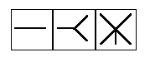 | 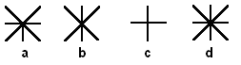

47.-

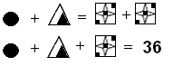 | 

48.- En base a estas equivalencias: z = 88, y = 90, x = 45, w = 48, v = 16, u = 20 ...
¿ Cuál sería la solución al siguiente planteamiento: t (s + v) ?.

a) 160 b)184 c) 130 d)210 e) 205

49.-

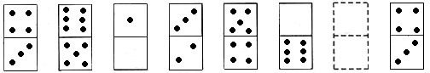

50.- Palmera es a " m" como sauce es a....

a) árbol b)ce c)u d)se

S. OMNI. IG. 9

1.- C  2.- E  3.- B  4.- D, E.  5.- barra  6.- C  7.- A  8.- D | 9.- ½  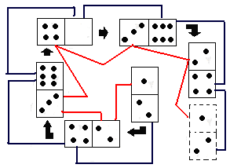
10.- B  11.- A  12.- Ñ  13.-B  14.- B  15.- A  16.- C. Se trata de dos progresiones, una ascendente y otra descendente  17.- C  18.- A | 19.-  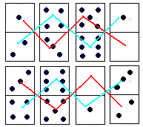  20.- A  21.- E  22.- C

23.- 5 / 4  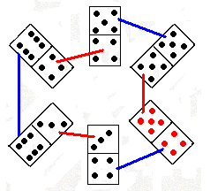 | 24.- B  25.- A - la L interior al cuadrado va girando  26.- A  27.- B  28.- canto  29.- C

30.- d  31.- E  32,. C  33.- D  34.- B  35.- B  36.-.C  37.- E  38.- D  39.- D | 40.- D  41.- C  42.- D  43.- B  44.- B  45.- A  46.- A  47.- 12  48.- C  49.- 2/1  50.- C

